

|  |  |  |  |  |
| --- | --- | --- | --- | --- |
| ***Estudante:*** | | | | |
| ***Turma: 2°*** | ***Turno:*** | ***Data de Aplicação:*** | | ***4º Bimestre*** |
| ***Prof(a). LUISA BARALDI*** | | | ***Nota Final:*** | |
| ***INÍCIO: TÉRMINO:*** | | | | |
| ***PROVA DE EXAME FINAL DE BIOLOGIA*** | | | | |
| ***INSTRUÇÕES GERAIS***  1. Confira atentamente a construção da prova. Qualquer falha de impressão ou falta de folhas deve ser comunicada ao professor no prazo máximo de **15 (quinze) minutos.**  2. Inicie a prova identificando todas as páginas com seu **nome e turma.**  3. Resolva as questões nos locais correspondentes usando caneta com tinta azul ou preta. Responda a lápis somente quando determinado.  4. Utilize somente o material autorizado. É proibido o uso de qualquer tipo de corretivo; de aparelho celular.  5. Esta prova é individual. Ao término do tempo, levante o braço e aguarde o fiscal recolher a prova.  6. A posse e/ou uso de meios ilícitos para a execução da prova é(são) considerado(s) falta disciplinar grave, acarretando a atribuição de **grau ZERO.**  7. As questões indicadas com **\***são questões de desafio e correspondem a um ponto adicional.  8. Esta prova vale de **0 a 10 (dez)**  **9. Em provas de exatas é obrigatório apresentação do cálculo, para validação da questão. Caso não conste será anulada.** | | | | |

**01.** **(IBMEC SP Insper/2017)** O estudo de um grupo de pesquisa brasileiro revelou resultado considerado preocupante quanto ao papel da Amazônia no balanço global de gases de efeito estufa, pois indica que, nos anos com baixo índice de chuva, diminui o índice de fotossíntese das plantas devido ao estresse hídrico. Além disso, no ano de seca, aumenta a quantidade de incêndios em áreas de desmatamento da floresta.

(*Pesquisa Fapesp*. Luciana Gatti Vanni: na trilha do carbono.   
Ed. 217, março 2014. http://revistapesquisa.fapesp.br/  
2014/03/10/luciana-vanni-gatti-na-trilha-carbono/. Adaptado)

De acordo com o texto, na Amazônia, nos períodos de baixo índice de chuva, __________ a emissão de __________ resultante __________.

As lacunas são preenchidas, correta e respectivamente, por:

a) aumenta … dióxido de carbono … da fotossíntese

b) diminui … dióxido de carbono … das queimadas

c) aumenta … dióxido de carbono … das queimadas

d) diminui … metano … da fotossíntese

e) aumenta … metano … das queimadas

**02.** **(ENEM 2021)** O rompimento da barragem de rejeitos de mineração no município mineiro de Mariana e o derramamento de produtos tóxicos nas águas do Rio Doce, ocorridos em 2015, ainda têm consequências para os organismos que habitam o Parque Nacional Marinho de Abrolhos, localizado a mais de 1 000 quilômetros de distância. Esse desastre ambiental afetou o fitoplâncton, as esponjas, as algas macroscópicas, os peixes herbívoros e os golfinhos.

FRAINER. G.; SICILIANO, S.; TAVARES, D. C. Franciscana calls for help: [...]. International Whaling Commission, Conference Paper, jun. 2016 (adaptado).

Concentrações mais elevadas dos compostos citados são encontradas em

a) esponjas

b) golfinhos.

c) fitoplâncton

d) peixes herbívoros.

e) algas macroscópicas.

**03.** **(PUC-RJ)** Um entomólogo estudando a fauna de insetos da Mata Atlântica encontrou uma espécie cujos caracteres não se encaixavam naqueles característicos dos gêneros de sua família. Isso levará o cientista a criar:

a) uma nova família com um novo gênero.

b) somente uma nova espécie.

c) um novo gênero com uma nova espécie.

d) uma subespécie.

e) uma nova ordem com uma nova família.

**04.** **(Vunesp)** No ano de 1500, os portugueses já se referiam ao Brasil como a “Terra dos Papagaios”, incluindo nessa designação os papagaios, as araras e os periquitos. Estas aves pertencem a uma mesma família da ordem Psittaciformes. Dentre elas, pode-se citar:

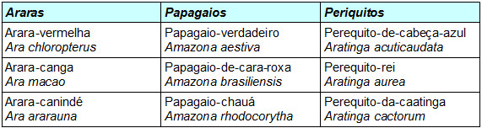

O grupo de aves relacionadas compreende:

a) 3 espécies e 3 gêneros.

b) 9 espécies e 3 gêneros.

c) 3 espécies de uma única família.

d) 9 espécies de um mesmo gênero.

e) 3 espécies de uma única ordem.

**05.** **(UniRV GO/2021)** As parasitoses intestinais constituem um grupo de patologias de significado clínico expressivo, principalmente em países emergentes e com precárias condições sanitárias e socioeconômicas. Em nosso país, ganham destaque nesse meio os parasitas pertencentes à família Taenidae, tendo como exemplos a *Taenia solium* e *Taenia saginata*, popularmente conhecidas como “solitárias”, e que são responsáveis pelo complexo teníase-cisticercose. Sobre esse tema, assinale V (verdadeiro) ou F (falso) para as alternativas.

( ) Ao analisar o ciclo biológico das tênias, os hospedeiros definitivos – suínos ou bovinos, a depender da espécie – transmitem os parasitas ao hospedeiro intermediário – humanos – através, principalmente, da ingesta de alimentos mal cozidos infectados pelos cisticercos de cada espécie.

( ) Ao se infectar com cisticercos de *T*. *solium*, o ser humano poderá desenvolver a doença teníase no interior do aparelho digestivo, a depender de sua resposta imunológica.

( ) Uma complicação grave, com manifestações desafiadoras à medicina, é o comprometimento neurológico na infecção pela *T*. *saginata*, conhecida como neurocisticercose.

( ) Cisticerco são constituídos de um escólex com quatro ventosas, colo e uma vesícula membranosa contendo líquido no seu interior. As manifestações clínicas da cisticercose dependem da localização, do número de parasitos, seu estágio de desenvolvimento e a característica orgânica do paciente.

( ) Em parasitoses o objetivo de um parasita não é causar a morte do seu hospedeiro, porque se isso acontece, o próprio parasita é também prejudicado.

**06.** **(Fatec SP/2020)** Os nematelmintos são vermes que causam diversas doenças, mas geralmente não provocam a morte do hospedeiro, o que pode ser interpretado como uma grande adaptação à vida parasitária. É vantajoso ao parasita que o hospedeiro resista à parasitose, pois, se este morrer, o parasita perderá a moradia e a fonte de alimentação.

Os textos se referem a dois tipos diferentes de doenças comuns no Brasil, causadas por nematelmintos nos seres humanos.

I. Verminose, habitualmente sem sintomatologia, mas que pode se manifestar por dor abdominal, diarreia, náuseas e anorexia. Quando há grande número de vermes, pode ocorrer quadro de obstrução intestinal. A contaminação ocorre por meio da ingestão dos ovos infectantes do parasita, procedentes do solo, água ou alimentos contaminados com fezes humanas.

II. Verminose que pode ser assintomática em caso de infecções leves. Em crianças com parasitismo intenso, pode ocorrer queda na quantidade de proteína sanguínea e atraso no desenvolvimento físico e mental. Com frequência, dependendo da intensidade da infecção, acarreta anemia por redução de ferro. A transmissão acontece por meio de contato, geralmente dos pés, com as larvas desse parasita, que vive no solo. Não se transmite de pessoa a pessoa. Os indivíduos infectados, quando não são adequadamente tratados, podem contaminar o solo. No Brasil, predomina nas áreas rurais, principalmente sem saneamento, cujas populações têm como hábito andar descalças.

Assinale a alternativa que indica, correta e respectivamente, as verminoses descritas nos textos I e II.

**I** **II**

a) Filariose Ascaridíase

b) Ancilostomose Filariose

c) Ascaridíase Ancilostomose

d) Ancilostomose Ascaridíase

e) Ascaridíase Filariose

**07.** **(Unicamp SP/2018)** Os anfíbios constituem um dos grupos de animais com maior número de espécies ameaçadas de extinção. Entre outras razões, isso ocorre porque eles são suscetíveis à contaminação por substâncias nocivas e à infecção por fungos. Os anfíbios apresentam tal suscetibilidade porque têm:

a) hábitos aquáticos, que os tornam suscetíveis a predadores.

b) pulmões bem desenvolvidos, que acumulam impurezas e fungos.

c) sangue frio, que diminui a atividade de enzimas hepáticas.

d) pele úmida e permeável, que possibilita a respiração cutânea.

**08.** **(Famerp SP/2018)** As aves e os mamíferos podem habitar uma grande amplitude de áreas terrestres. São encontrados em regiões de altitudes muito elevadas, assim como em regiões de altas latitudes. As aves e os mamíferos são capazes de sobreviver nesses ambientes por possuírem:

a) pele queratinizada.

b) anexos embrionários.

c) esqueleto ósseo resistente.

d) endotermia.

e) circulação fechada.

**09.** **(Udesc SC/2015)** Sabe-se que o daltonismo é uma herança ligada ao sexo, e que o albinismo é condicionado por um gene recessivo localizado em um cromossomo autossômico. Um casal, em que ambos são heterozigotos para a pigmentação da pele; o homem e a mulher têm visão normal, sendo ela filha de pai daltônico, deseja saber qual a possibilidade de terem um filho albino e daltônico.

Assinale a alternativa que apresenta o percentual probabilístico.

a) 50%

b) 6,25%

c) 33%

d) 25%

e) 0%

**10.** **- (IFG GO/2012)** Considerando o heredograma abaixo, a probabilidade do casal B da geração II, ter um filho daltônico é de:

a) zero

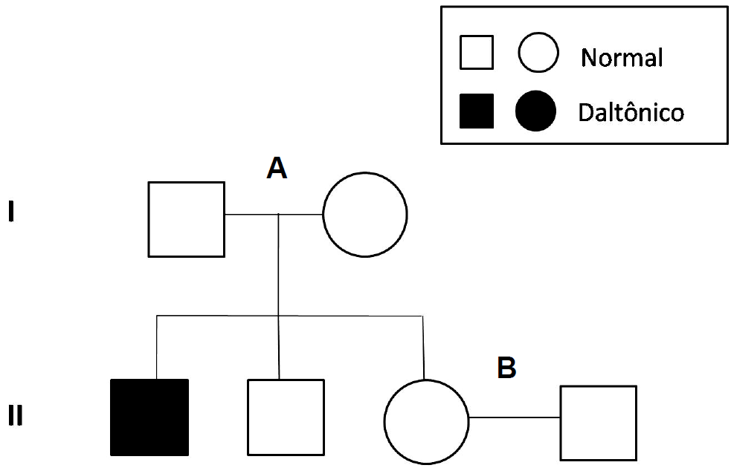

b) 1/4

c) 1/9

d) 1/8

e) 1/32

BOA PROVA!!